ΙΟΝΙΟ ΠΑΝΕΠΙΣΤΗΜΙΟ

ΜΠΣ
«ΥΠΗΡΕΣΙΕΣ ΠΛΗΡΟΦΟΡΗΣΗΣ ΣΕ ΨΗΦΙΑΚΟ ΠΕΡΙΒΑΛΛΟΝ»

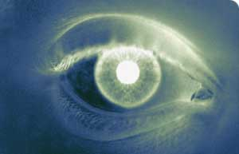

ΕΡΓΑΣΙΑ ΣΤΟ ΜΑΘΗΜΑ «ΨΗΦΙΑΚΕΣ ΒΙΒΛΙΟΘΗΚΕΣ»

ΘΕΜΑ: ΨΗΦΙΑΚΕΣ ΒΙΒΛΙΟΘΗΚΕΣ ΓΙΑ ΤΥΦΛΟΥΣ – ΣΥΓΚΡΙΣΗ CNIB - TIFLOLIBROS

ΕΠΙΜΕΛΕΙΑ: ΓΚΟΥΝΗ ΑΝΝΑ

ΚΕΡΚΥΡΑ
2006

ΠΕΡΙΕΧΟΜΕΝΑ

ΠΕΡΙΕΧΟΜΕΝΑ 2
ΕΙΣΑΓΩΓΗ 3
Canadian National Institute for Blind 4
The CNIB digital library 6
Visunet Canada Partners Program (VCPP). 6
Η βιβλιοθήκη διαθέτει on –line: 7
Αναζήτηση: 7
Children’ Discovery Portal 10
DAISY – Digital Accesible Information System 12
ΠΝΕΥΜΑΤΙΚΑ ΔΙΚΑΙΩΜΑΤΑ 13
TIFLOLIBROS 14
ΚΑΤΑΛΟΓΟΣ ΒΙΒΛΙΩΝ MP3 18
Tiflolector 19
ΤΕΧΝΙΚΑ ΧΑΡΑΚΤΗΡΙΣΤΙΚΑ 19
ΕΓΓΡΑΦΗ (registration) 21
BRAILLE 21
ΣΥΓΚΡΙΣΗ 24
CNIB – TIFLOLIBROS 24
Ομοιότητες: 24
Διαφορές: 24
ΣΥΜΠΕΡΑΣΜΑΤΑ 25

ΕΙΣΑΓΩΓΗ

Βρισκόμαστε σε μία εποχή, που ο όγκος της πληροφορίας είναι μεγάλος και η κοινωνία μας διαμορφώνεται βαθμιαία σε «Κοινωνία της Πληροφορίας». Η πρόσβαση στην πληροφορία είναι δικαίωμα όλων των ανθρώπων. Για κάποιες ομάδες ανθρώπων όμως η πρόσβαση δεν είναι εύκολη. Αυτές οι ομάδες είναι άτομα με ειδικές ανάγκες, άτομα με μερική ή ολική αναπηρία, με προβλήματα κινητικά ή όρασης, που αντιμετωπίζουν δυσκολίες στην πρόσβαση στον κόσμο της πληροφορίας, καθώς δεν υπάρχουν οι κατάλληλες συνθήκες και ο εξοπλισμός. Με τη δημιουργία του Διαδικτύου έκαναν την εμφάνισή τους μία νέα γενιά βιβλιοθηκών, οι ψηφιακές. Οι στόχοι των ψηφιακών βιβλιοθηκών είναι οι ίδιοι με των συμβατικών, με τη διαφορά ότι οι ψηφιακές λειτουργούν σε ψηφιακό περιβάλλον. Επομένως, εφόσον πρόκειται για βιβλιοθήκες θα πρέπει και αυτές να μεριμνήσουν ώστε να είναι προσβάσιμες και λειτουργικές από όλους τους χρήστες. Αν και η δημιουργία των βιβλιοθηκών αυτών χρονολογείται πρόσφατα, ήδη έχουν σημειωθεί σημαντικές προσπάθειες και έρευνες για καθολική πρόσβαση σε αυτές.
Για να επιτευχθεί η πρόσβαση του χρήστη σε μία ψηφιακή βιβλιοθήκη δεν εξαρτάται μόνο από αυτήν αλλά και από το χρήστη. Οι βιβλιοθήκες αυτές αφού λειτουργούν σε ένα περιβάλλον ψηφιακό είναι διαθέσιμες μέσω του διαδικτύου, από οποιονδήποτε χώρο, οποιαδήποτε χρονική στιγμή και οποιονδήποτε χρήστη αρκεί να έχει στη διάθεση του την κατάλληλη τεχνολογία, συγκεκριμένα έναν ηλεκτρονικό υπολογιστή και μία σύνδεση στο διαδίκτυο. Βέβαια ο η τεχνολογία αυτή δεν είναι ίδια για όλους τους χρήστες αλλά διαμορφώνεται ανάλογα με τις ανάγκες και τις ιδιαιτερότητες τους. Συνεπώς, κάποια άτομα που πάσχουν από κάποια αναπηρία, κάνουν χρήση των τεχνολογιών εκείνων που ανταποκρίνονται καλύτερα στο πρόβλημά τους. Παράδειγμα, άλλον εξοπλισμό χρειάζεται ένα άτομο με προβλήματα κινητικά, και άλλον ένα άτομο που αντιμετωπίζει προβλήματα όρασης.
Αντικείμενο έρευνας της παρούσας εργασίας αποτελεί «Ψηφιακές Βιβλιοθήκες για Τυφλούς » και συγκεκριμένα η παρουσίαση της Canadian National Insitute for Blind digital library και της Tiflolibros, καθώς και η σύγκρισή τους.



Canadian National Institute for Blind

Η βιβλιοθήκη CNIB είναι μία εθνική οργάνωση, μη κερδοσκοπική, που προσφέρει υπηρεσίες πληροφόρησης σε 100.000 Καναδούς, οι οποίοι είναι τυφλοί ή έχουν μερική οπτική αναπηρία. Στον Καναδά τρία εκατομμύρια άνθρωποι είναι άτομα με ειδικές ανάγκες στην ανάγνωση της έντυπης ύλης. Είναι από τους μεγαλύτερους παραγωγούς υλικού στον κόσμο σε προσιτά μορφότυπα (formats). Ιδρύθηκε το 1906 από τον πρώτο τυφλό πανεπιστημιακό πτυχιούχο του Καναδά. Η ψηφιακή βιβλιοθήκη του Εθνικού Ινστιτούτου του Καναδά ιδρύθηκε το Νοέμβριο του 2003.
Η βιβλιοθήκη διαθέτει πάνω από 300.000 ομιλούντα βιβλία. Οι υπηρεσίες της βιβλιοθήκης περιλαμβάνουν ομιλούντα βιβλία, βιβλία Braille, ηλεκτρονικά βιβλία, PrintBraille βιβλία για τα παιδιά, μουσική Braille, περιγραφικά βίντεο και διαγράμματα αφής. Το κέντρο πηγών πληροφόρησης παρέχει στους χρήστες – πελάτες της βιβλιοθήκης απαντήσεις σε οποιεσδήποτε ερωτήσεις αναφορικά με το μορφότυπο (format) της επιλογής τους. Οι on-line υπηρεσίες περιλαμβάνουν τον κατάλογο της βιβλιοθήκης, ηλεκτρονικά βιβλία, ηλεκτρονικές βάσεις δεδομένων όπως η εγκυκλοπαίδεια Britannica και το αγγλικό λεξικό της Οξφόρδης, καθώς και εφημερίδες και περιοδικά.
Η CNIB είναι μέλος της διεθνούς κοινοπραξίας DAISY (Digital Audio-based Information System), μιας ομάδας 40 μη κερδοσκοπικών βιβλιοθηκών για τον τυφλό, που δημιουργεί τα παγκόσμια πρότυπα για την επόμενη γενεά ψηφιακών audio-books. Ο Καναδάς είναι η μόνη χώρα που δεν υποστηρίζει οικονομικά τις υπηρεσίες βιβλιοθηκών για τους ανθρώπους που είναι τυφλοί ή έχουν οπτική αναπηρία. Οι υπηρεσίες της βιβλιοθήκης CNIB υποστηρίζονται εξ ολοκλήρου από δωρεές και από περισσότερους από 600 εθελοντές σε ολόκληρη τη χώρα.

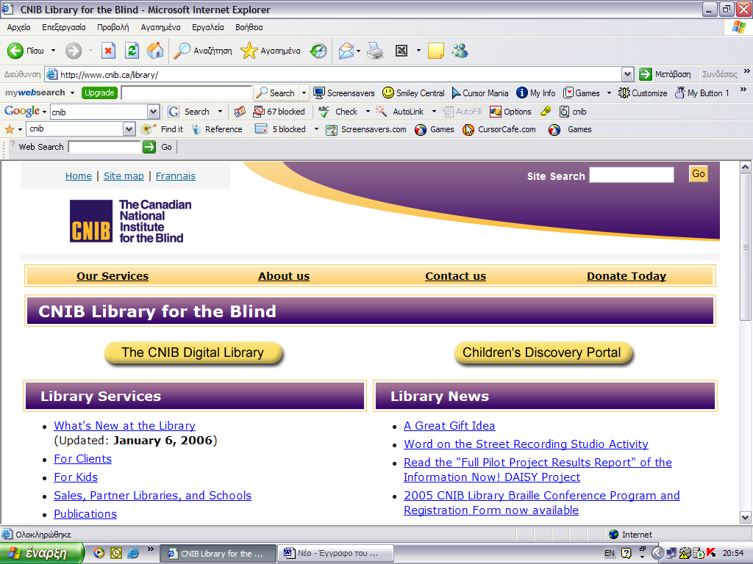

The CNIB digital library

Η ανάγκη δημιουργίας ψηφιακής βιβλιοθήκης υπήρξε επιτακτική. Η τεχνολογία που η βιβλιοθήκη είχε στηριχθεί τα τελευταία 30 χρόνια είναι ξεπερασμένη. Η συλλογή της βιβλιοθήκης θα απειλούνταν εάν παρέμενε σε συμβατική μορφή. Η ίδρυση μιας ψηφιακής βιβλιοθήκης σημαίνει ασφαλή, μόνιμη αποθήκευση όλων των βιβλίων της συλλογής. Τα άτομα, τα οποία είναι τυφλά ή έχουν οπτική αναπηρία είναι σε θέση να έχουν πρόσβαση στο υλικό της βιβλιοθήκης με νέους, αποδοτικότερους, πιο χρήσιμους τρόπους. Η ψηφιακή τεχνολογία έχει καταστήσει τα βιβλία λιγότερο ακριβά απ΄ ότι τα συμβατικά, καθώς επίσης και πιο εύκολα και γρήγορα στην πρόσβαση. Από ένα ψηφιακό κείμενο είναι πιο εύκολη η παραγωγή πολλαπλών μορφοτύπων (formats), όπως braille,ήχος, e-text κ.α. Η πρόσβαση πραγματοποιείται με τη χρήση προσωπικού κωδικού.

Visunet Canada Partners Program (VCPP).

Η βιβλιοθήκη έχει αναπτύξει το πρόγραμμα Visunet Canada Partners Program (VCPP). Είναι ένα πρόγραμμα που η βιβλιοθήκη CNIB προσφέρει για τις βιβλιοθήκες και τις κοινοπραξίες βιβλιοθηκών του Καναδά με σκοπό την επέκταση των υπηρεσιών στα μέλη των άμεσων κοινοτήτων, τα οποία είναι ανίκανα να διαβάσουν την τυπωμένη ύλη. Το CNIB παρέχει μία εξελισσόμενη δικτυωμένη υπηρεσία πληροφοριών, με την οποία εξασφαλίζεται η πρόσβαση στα βιβλία, τα περιοδικά, τις εφημερίδες και άλλες δημοσιευμένες εργασίες, μέσω της τοπικής πρόσβασης (Visunet) και της ψηφιακής παράδοσης.

Το πρόγραμμα Visunet προσφέρει τις ακόλουθες τρεις υπηρεσίες:
- VisuCat: η υπηρεσία αυτή προσφέρει τη δυνατότητα πρόσβασης στον κατάλογο της βιβλιοθήκης (OPAC). Ο χρήστης μπορεί να ενημερωθεί για τις εγγραφές του υλικού της βιβλιοθήκης, για τη μορφή τους και στην κατάσταση την οποία βρίσκονται.
- VisuNews: η υπηρεσία αυτή προσφέρει τη δυνατότητα πρόσβασης σε καναδικές εφημερίδες (στα αγγλικά και στα γαλλικά) μέσω ονόματος χρήστη και ενός προσωπικού κωδικού, τηλεφωνικώς ή μέσω του διαδικτύου. Απαιτείται η χρήση ενός touch–tone τηλεφώνου και χρησιμοποιείται η λεκτική τεχνολογία.
- VisuText: η υπηρεσία αυτή προσφέρει πρόσβαση στα ηλεκτρονικά κείμενα.

Η βιβλιοθήκη διαθέτει on –line:

  - πρόσβαση καθημερινά σε 40 τοπικές, επαρχιακές, εθνικές και διεθνείς εφημερίδες του Καναδά
  - πρόσβαση σε περιοδικά και βάσεις δεδομένων π.χ. εγκυκλοπαίδεια Britanica, EBSCOhost, Grove Music Dictionary, NetLibrary, Oxford English Dictionary, Repère.
  - 10.000 ομιλούντα βιβλία, κείμενα, τίτλοι Braille (συμπεριλαμβάνονται και λογοτεχνικά βιβλία)
  - αναζήτηση και δυνατότητα παραγγελίας ανάμεσα σε περισσότερους από 60.000 τίτλους

Αναζήτηση:

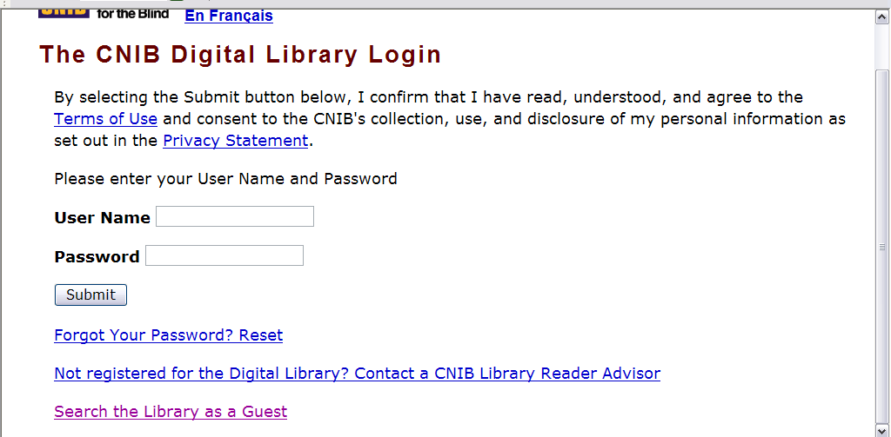

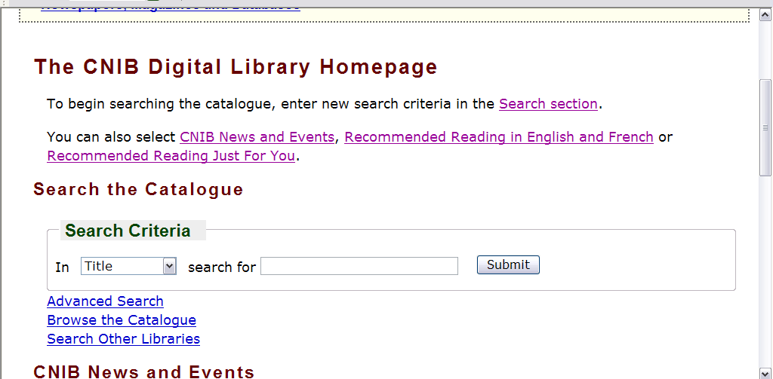

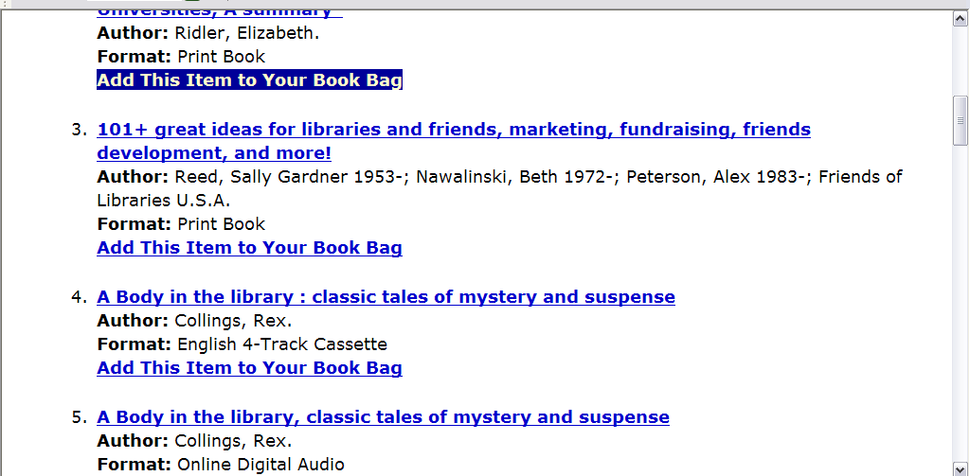

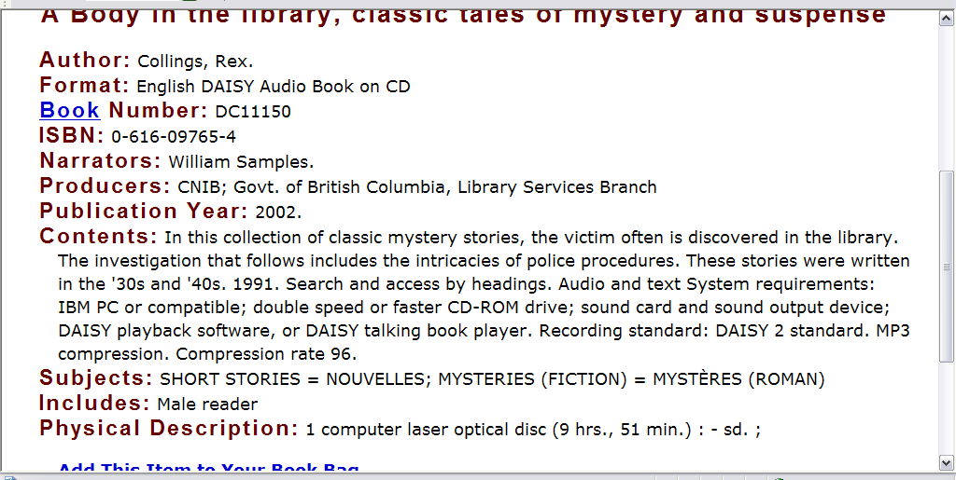

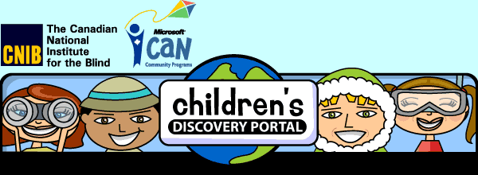

Children’ Discovery Portal

Επίσης, η βιβλιοθήκη του CNIB έχει δημιουργήσει μία ψηφιακή πύλη (portal) για παιδιά τυφλά ή με οπτική αναπηρία. Το όνομα της πύλης « Children’ Discovery Portal». Αποτελεί ένα μέρος για παιδιά στην ιστοσελίδα της βιβλιοθήκης του CNIB, το οποίο παρέχει πρόσβαση σε παιχνίδια, chat, αλλά και σε πηγές της βιβλιοθήκης.

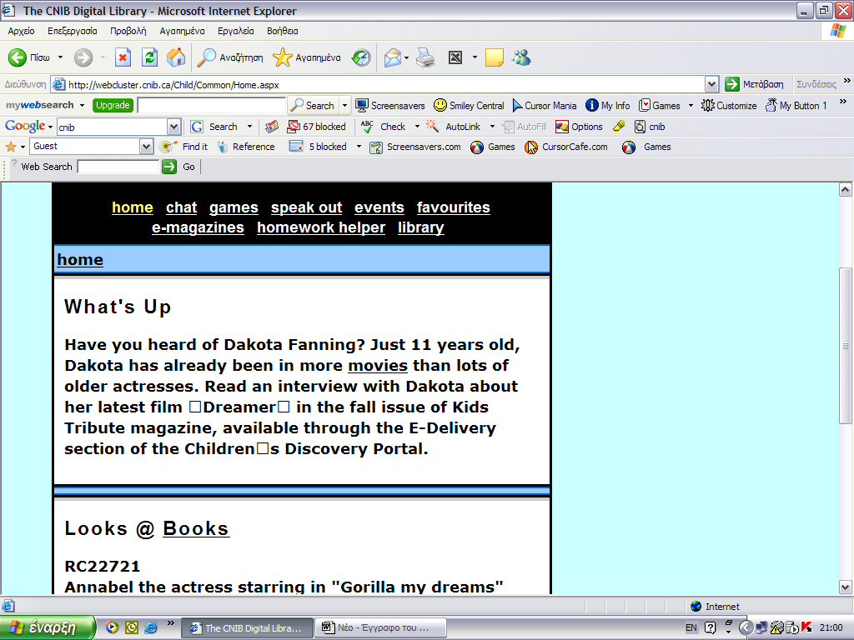

DAISY – Digital Accesible Information System

Το DAISY format είναι ένα ακουστικό μορφότυπο (format) που χρησιμοποιεί το πρότυπο DAISY. Τα DAISY ομιλούντα βιβλία έχουν την αφήγηση από ένα μέρος ή από όλο το κείμενο. Το DAISY αναπτύχθηκε το 1995 από ένα συλλογικό όργανο εμπειρογνωμόνων βασισμένο στην εισαγωγή αναγνωστών, οι οποίοι είναι τυφλοί ή με οπτική αναπηρία παγκοσμίως. Η βιβλιοθήκη του CNIB και οι πελάτες – χρήστες της συμμετείχαν εκτενώς στην ανάπτυξη του προτύπου DAISY. Το DAISY format δίνει στους τυφλούς ανθρώπους έναν καλύτερο τρόπο ανάγνωσης ενός βιβλίου. Ένα ολόκληρο DAISY βιβλίο μπορεί να αποθηκευτεί σε ένα CD, ενώ βιβλία σε ταινία χρειάζονται πολλές κασέτες. Τα DAISY βιβλία μπορούν να διαβαστούν σε φορητό player ή σε υπολογιστή. Ακόμη υπάρχει η δυνατότητα να ξεκινήσει η ανάγνωση από το σημείο που θα τη σταματήσει κάποιος. Πολλά DAISY players μπορούν να παίξουν MP3 αρχεία, CDs εμπορικής μουσικής και εμπορικά audio βιβλία. Απαραίτητα για την ανάγνωση των βιβλίων DAISY είναι το λογισμικό DAISY ή μία DAISY digital playback συσκευή.

ΠΝΕΥΜΑΤΙΚΑ ΔΙΚΑΙΩΜΑΤΑ

Η ανάπτυξη της συλλογής της βιβλιοθήκης πραγματοποιείται με την γενναιόδωρη άδεια των συντακτών, των εκδοτών ή των εξουσιοδοτημένων αντιπροσωπειών που είναι κύριοι ή διαχειρίζονται τα πνευματικά δικαιώματα των βιβλίων και των υλικών που επιλέγονται. Τα στοιχεία της συλλογής δεν μπορούν να αντιγραφούν ή να αναπαραχθούν για οποιοδήποτε σκοπό χωρίς τη συγκατάθεση ή τη συμφωνία της βιβλιοθήκης CNIB. Η πρόσβαση στο υλικό της βιβλιοθήκης απαιτεί τη συμμόρφωση του καναδικού νόμου για τα πνευματικά δικαιώματα, σύμφωνα με τον οποίο δικαίωμα πρόσβασης έχουν τα άτομα με αντιληπτική ανικανότητα. "Αντιληπτική ανικανότητα" σημαίνει η ανικανότητα που αποτρέπει ή εμποδίζει ένα άτομο από την ανάγνωση ή την ακρόαση ενός λογοτεχνικού, μουσικού, δραματικού ή καλλιτεχνικού έργου στο αρχικό μορφότυπό του.
Συγκεκριμένα, περιλαμβάνει:
α) αυστηρή ή συνολική εξασθένιση της όρασης ή της ακρόασης ή της ανικανότητας να στρέψουν ή να κινήσουν μάτια
β) η ανικανότητα να κρατήσουν ή να χειριστούν ένα βιβλίο, ή
γ) μια εξασθένιση σχετικά με την κατανόηση.

Η βιβλιοθήκη διατηρεί το δικαίωμα να αρνηθεί την πρόσβαση στη συλλογή της από οποιοδήποτε άτομο ή οργάνωση που παραβαίνουν τις συμφωνίες πνευματικών δικαιωμάτων με την CNIB.



TIFLOLIBROS

Η βιβλιοθήκη Tiflolibros είναι η πρώτη ψηφιακή βιβλιοθήκη για ισπανόφωνους τυφλούς. Ιδρύθηκε το 1999 από μία παρέα τυφλών, οι οποίοι θέλησαν να ανταλλάξουν τα ψηφιακά βιβλία τους προκειμένου να διευρυνθεί η πρόσβασή τους στον πολιτισμό και την εκπαίδευση. Η βιβλιοθήκη διαθέτει περισσότερα από 13000 ισπανικά βιβλία διαθέσιμα για περισσότερα από 900 μέλη με μειωμένη όραση σε Αργεντινή, Βραζιλία, Χιλή, Κολομβία, Κόστα Ρίκα, Δανία, Δανία, Ισπανία, Ηνωμένες Πολιτείες, Βενεζουέλα και άλλες χώρες. Σήμερα, αποτελεί ανάπτυξη σε διεθνές επίπεδο και επανασυνδέει τους ανθρώπους όλων των γεωγραφικών πλατών.
Συγκεκριμένα, το Νοέμβριο του 1999,από μία ομάδα τυφλών, χρήστες του Διαδικτύου, προκύπτει η ιδέα ανταλλαγής βιβλίων, που ο καθένας είχε με την υποστήριξη της επιστήμης των υπολογιστών. Η Mara Lily Vilar και ο συμμετέχων των καταλόγων του ταχυδρομείου ως tiflonet και tifloclub, Pablo Lecuona, αποφασίζουν να δώσουν μεγαλύτερο εύρος σε αυτή την προσπάθεια με τη δημιουργία ενός καταλόγου ταχυδρομείου με το όνομα Tiflolibros. Η ανταλλαγή αρχίζει με μικρό αριθμό μελών και συζητούνται οι διαφορετικές νομικές πτυχές, όπως : πώς να πραγματοποιηθεί η ανταλλαγή βιβλίων χωρίς την παραβίαση των δικαιωμάτων των συντακτών του, πως αντιμετωπίζονται από τους νόμους τα ψηφιακά βιβλία στο Διαδίκτυο, πως είναι σίγουρο ότι οι χρήστες είναι άνθρωποι που δεν μπορούν να διαβάσουν με τα συμβατικά μορφότυπα κ.α. Το θέμα συζητείται με διεθνείς οργανισμούς όπως I.F.L.A. (International Federation of Library Associations) και U.L.A.C (Latin American Blind Union), καταλήγοντας στο συμπέρασμα ότι σχετική νομοθεσία δεν υπάρχει για το θέμα και αποφασίζεται να στηριχθεί στους κανόνες που επικρατούν για βιβλία Braille και κασέτες, σε χώρες που αντιπροσωπεύονται σε Tiflolibros: ‘ότι τα βιβλία μπορούν να διανεμηθούν εφ΄ όσον είναι ελεύθερα και στους ανθρώπους που δεν μπορούν να διαβάσουν τα συμβατικά μορφότυπα (formats). Κάτω από αυτή την οδηγία, η ανταλλαγή βιβλίων ξεκίνησε.
Τον Δεκέμβριο, ο αριθμός των μελών φθάνει τους 30. Διαμορφώνεται ένας κατάλογος, όπου εμφανίζονται τα κείμενα που το κάθε μέλος προσφέρει, με την ηλεκτρονική διεύθυνσή του με σκοπό όταν κάποιος ενδιαφερθεί να την αναζητήσει. Εργαλείο ανταλλαγής αποτελεί αυτός ο κατάλογος, ο οποίος ενημερώνεται με τους νέους συνδρομητές, και στέλνεται κάθε μήνα στη λίστα ενημερώσεων. Το Φεβρουάριο του 2000 δημιουργείται ιστοσελίδα http://www.tiflolibros.com.ar. , η οποία διαμορφώνεται από έναν υπάλληλο με το όνομα Freeservers. Η σελίδα περιέχει πληροφορίες για τον κατάλογο, χρήσιμες συνδέσεις για την αναζήτηση ψηφιακών βιβλίων, καθώς και προγράμματα για ανάγνωση στον υπολογιστή. Η σελίδα ήταν και συνεχίζει να είναι ένα σημαντικό όργανο διάχυσης πληροφοριών, το οποίο πλησίασε πολλούς ανθρώπους σε αυτό και σε άλλους καταλόγους. Τον Οκτώβριο βρέθηκε ιστοσελίδα, η οποία προσφέρει απεριόριστες δυνατότητες σε σελίδες στον Ιστό και έτσι αποφασίζεται η κατασκευή της βιβλιοθήκης Tiflolibros. Μέχρι τότε ήταν το εικονικό του εικονικού ώσπου τα βιβλία διασκορπίστηκαν από τους υπολογιστές των μελών τους. Με την κατασκευή της ιστοσελίδας, η πρόσβαση γίνεται με τη χρήση κωδικού πρόσβασης και το όνομα του χρήστη – μέλους. Αυτό το μήνα τα μέλη του καταλόγου φθάνουν τα εκατό και τα διαθέσιμα βιβλία στα χίλια διακόσια.
Ο Pablo Lecuona συμμετέχει στο Days of Tiflología of A.S.A.E.R.C.A.(Argentina Association for the Study of the Recovery of Ciego and the Ambliope),σε μια επιτροπή μεγάλης τάξης του εθνικού τεχνολογικού πανεπιστημίου - - Host Good Airs on Discapacidad and Listas de Correo, δείχνοντας ότι γνωρίζουν την εργασία Tiflolibros.
Το 2001 η σελίδα του Tiflolibros μπορεί να εμφανιστεί σε υπολογιστές στο σπίτι των μεσολαβητών του καταλόγου με σύνδεση Internet 24 ώρες με τη βοήθεια μιας υπηρεσίας της Broadband (Millicom Argentina S.A..) με Web server των Windows 2000. Αυτό σημαίνει ένα μεγάλο τεχνικό άλμα δεδομένου ότι αποβάλλει τη σχεδόν απεριόριστη δημοσιότητα που οι δωρεάν περιοχές πρόσθεσαν στη σελίδα, η οποία συχνά αντιμετώπιζε προβλήματα πρόσβασης, και δίνει τη δυνατότητα για αναπροσαρμογή και λειτουργία. Η ιστοσελίδα αρχίζει να συμμετέχει ενεργά στο πρόγραμμα Andre Dure ", τυφλός προγραμματιστής, το οποίο αναπτύσσει το σύστημα έτσι ώστε οι σελίδες της βιβλιοθήκης να ενημερώνονται με αυτόματο τρόπο, να μπορούν να γίνουν αναζητήσεις και να προσθέτουν βιβλία μέσω μιας φόρμας, και ένα ασφαλές σύστημα των χρηστών και των κωδικών πρόσβασης.
Τον Απρίλιο του 2001 εγκαινιάζεται ένα δωμάτιο ήχου στη σελίδα Tiflolibros όπου μπορούν να ακουστούν με ακουστικό πραγματικό format κειμένου που διαβάζεται από τους συντάκτες του, τα radioteatros και μερικούς ιστορικούς ήχους του αργεντινού και ισπανικού ραδιοφώνου. Αυτό πραγματοποιείται χάρη σε έναν πρόγραμμα ήχου που εγκαθίσταται στο ίδιο υπολογιστή της ιστοσελίδας του Ιστού, το οποίο επιτρέπει νέες και ενδιαφέρουσες δυνατότητες, όπως τη μετάδοση του ήχου. Ο κατάλογος έχει 200 μέλη και 2000 διαθέσιμα βιβλία. Τον Ιούνιο προωθείται το πρόγραμμα Tiflolector και τα πρώτα βιβλία σε μορφή tfl. Για τη περίπτωση δημιουργήθηκε live ακουστική μετάδοση και συνομιλία (chat), αναπτύσσοντας τις ερμηνείες αυτών. Το ενδιαφέρον των μελών γενικεύθηκε επομένως για να γνωρίζουν την ύπαρξη και το χειρισμό των πελατών κατά τη διάρκεια της συνομιλίας και του αναπαραγωγικού προγράμματος ήχου. Από αυτό το γεγονός αυξήθηκε η συμμετοχή των μελών.
Σήμερα, ο αριθμός των επισκεπτών φθάνει τους 15000, τα μέλη – συνδρομητές τους 900 και περίπου 14300 διαθέσιμα βιβλία. Η επίσημη γλώσσα του Tiflolibros είναι η ισπανική. Παρ’ όλα αυτά υπάρχουν διαθέσιμα βιβλία σε άλλες γλώσσες και οι εθελοντές είναι πρόθυμοι να βοηθήσουν στην ανάγνωση αυτών.

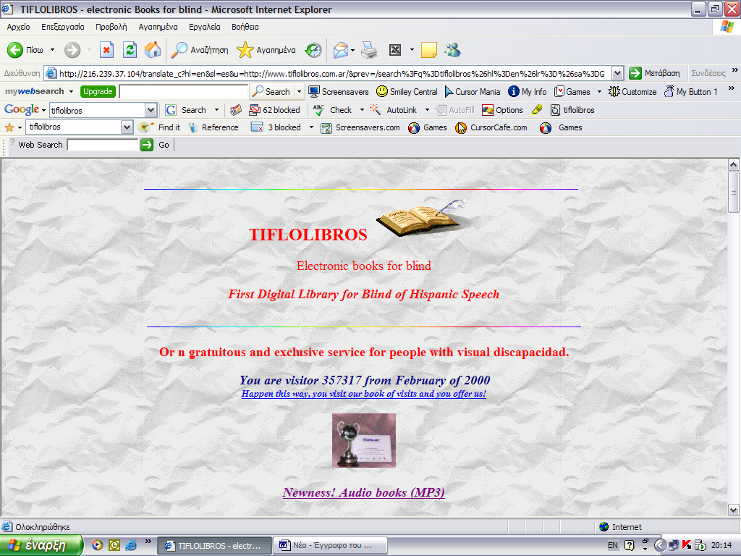

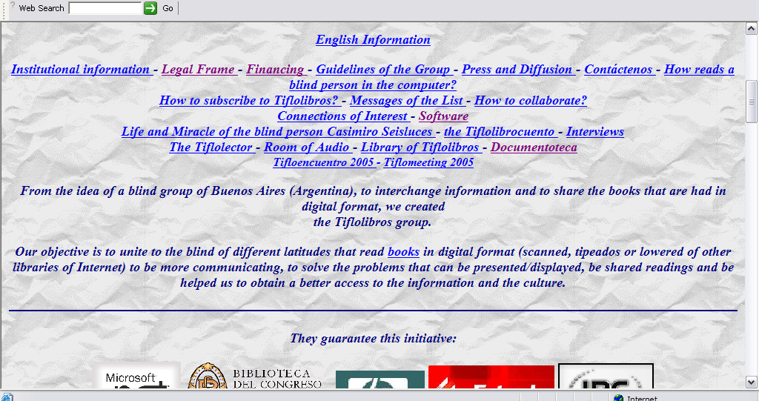

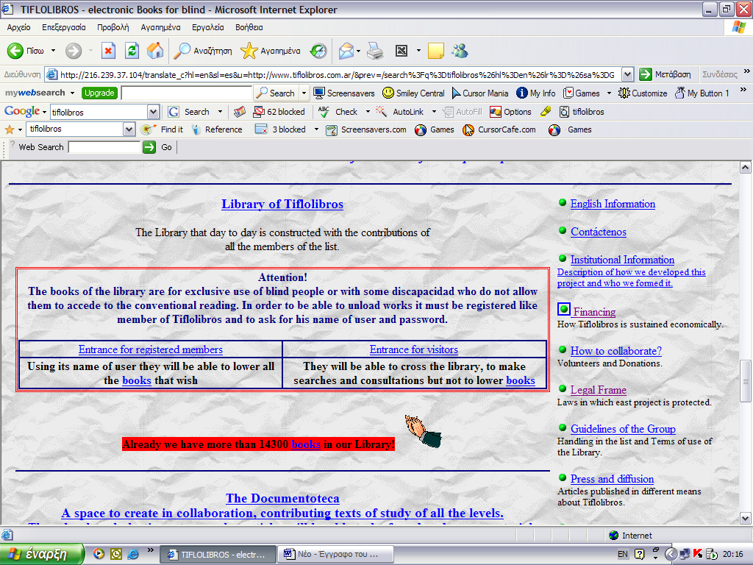

ΔΕΙΓΜΑ - ΚΑΤΑΛΟΓΟΥ ΒΙΒΛΙΩΝ MP3

apellido | nombre | titulo | idioma | categoria | genero
Abad Faci | Héctor | Fragment | ES | Literatura | Literarios
Abadi | Mauricio | Te quiero, | ES | Ensayos | Autoayuda y desarrollo personal
Abadi | Sonia | El bazar d | ES | Ensayos | Sociales e históricos
Abadi, Jo | Diego | Tocar fon | ES | Ensayos | Sociales e históricos
Ábalos | Jorge W. | Norte pen | ES | Ensayos | Sociales e históricos
Ábalos | Jorge W. | Shunko | ES | Literatura | Literatura infantil y juvenil
Abbagnan | Nicola | História d | PR | Disciplina | Filosofía
Abbagnan | Nicola | História d | PR | Disciplina | Filosofía
Abbagnan | Nicola | História d | PR | Disciplina | Filosofía
Abbagnan | Nicola | História d | PR | Disciplina | Filosofía
Abbagnan | Nicola | História d | PR | Disciplina | Filosofía
Abbagnan | Nicola | História d | PR | Disciplina | Filosofía
Abbagnan | Nicola | História d | PR | Disciplina | Filosofía
Abbagnan | Nicola | História d | PR | Disciplina | Derecho
Abbagnan | Nicola | História d | PR | Disciplina | Filosofía
Abbagnan | Nicola | História d | PR | Disciplina | Filosofía
Abbagnan | Nicola | História d | PR | Disciplina | Filosofía
Abbagnan | Nicola | História d | PR | Disciplina | Filosofía
Abbagnan | Nicola | História d | PR | Disciplina | Filosofía
Abbagnan | Nicola | História d | PR | Disciplina | Filosofía
Abbott | Edwin A. | Planilandi | ES | Literatura | Ciencia Ficción
ABD AL-WAHID YAH |  | miscelane | ES | Ensayos | Filosóficos y religiosos
Abdala | Sergio Ca | El vino tre | ES | Literatura | Poesía y aforismos
Abdul al-Hazred |  | El necron | ES | Ensayos | Filosóficos y religiosos
Abécassis | Eliette | La répudi | FR | Literatura | Literarios
Abécassis | Eliette | Qumrán | ES | Literatura | Literarios
Abelar | Taisha | Donde cru | ES | Disciplina | Ciencias alternativas
Abella | Gonzalo | La leyend | ES | Literatura | Literarios
Abenza y | Aureliano | Los camin | ES | Ensayos | Autoayuda y desarrollo personal
Abiatte | Mabel | Cocinand | ES | Disciplina | Gastronomía
Abiatte | Mabel | Cocinand | ES | Disciplina | Gastronomía
Abiatte | Mabel | Cocinand | ES | Disciplina | Gastronomía
Abiatte | Mabel | Cocinand | ES | Disciplina | Gastronomía
Abiatte | Mabel | Cocinand | ES | Disciplina | Gastronomía
Abiatte | Mabel | Cocinand | ES | Disciplina | Gastronomía
Abiatte | Mabel | Lombricult | ES | Ensayos | Autoayuda y desarrollo personal
Abós | Álbaro | El crimen | ES | Literatura | Novela histórica
Abós | Álvaro | Xul Solar | ES | Literatura | Literarios
Abraham | Tomás | Fricciones | ES | Ensayos | Literarios

Tiflolector

Το πρόγραμμα Tiflolector απεικονίζει το κείμενο και παρέχει ταυτόχρονα δυνατότητα πρόσβασης και προστασίας. Αποτελεί δημιουργία ενός τυφλού προγραμματιστή, με το όνομα André Dure, στα πλαίσια του Tiflolibros. Το πρόγραμμα δεν αναγνωρίζει το χειρισμό του κειμένου, παρά μόνο επιτρέπει την ανάγνωση με προγράμματα ανάγνωσης οθόνης. Το πρόγραμμα λειτουργεί ως συντάκτης κειμένου σε μορφή πλοήγησης και επιπλέον διαθέτει χαρακτηριστικά για ακόμη περισσότερο άνετη πρόσβαση στην πληροφορία.
Το πρόγραμμα επιτρέπει το άνοιγμα τριών τύπων αρχείων:
1. μορφή TFL, χωρισμένο σε μέρη.
2. μορφή Braille, αντικαθιστώντας τους χαρακτήρες για τη σωστή ανάγνωσή του, χωρίς την τροποποίηση του κειμένου.
3. μορφή MS-DOS, ένας τρόπος ισότιμος με τη μορφή Braille.

Υπάρχει δυνατότητα σινιάλου στο κείμενο, το οποίο επιτρέπει στον αναγνώστη να αφήσει το κείμενο και να επιστρέψει στο ίδιο σημείο να συνεχίσει την ανάγνωσή του.

ΤΕΧΝΙΚΑ ΧΑΡΑΚΤΗΡΙΣΤΙΚΑ

- Απεικόνιση κειμένου σε διαφορετικές μορφές (formats)
- Χειρισμός σχήματος TFL
- Άνοιγμα αρχείων σε μορφή Braille (BRA), παρουσιάζοντας το κείμενο σε απλή μορφή, χωρίς την τροποποίηση του πρωτότυπου κειμένου.
- Άνοιγμα αρχείων των DOS (txt), παρουσιάζοντας το κείμενο σε απλή μορφή, χωρίς την τροποποίηση του πρωτότυπου κειμένου
- Εισαγωγή των signalers (σινιάλο), με τις σημειώσεις στο περιθώριο.
- Πλοήγηση των signalers
- Δυνατότητα ανταλλαγής των signalers μεταξύ των διαφορετικών χρηστών
- Αναζήτηση κειμένων μέσα στο ανοικτό αρχείο
- Μετατόπιση κεφαλαίου σε κεφάλαιο
- Απεικόνιση κειμένου των 40-80 χαρακτήρων, για τους χρήστες Braille.

Τα απαραίτητα εργαλεία για την ανάγνωση ορισμένων σχημάτων :

- Tiflolector: πρόγραμμα για την πρόσβαση σε βιβλία ενός συγκεκριμένου σχήματος για τυφλούς ονομαζόμενο TFL.
- Παιχνίδι του Memotest: προσιτή έκδοση παιχνιδιού μνήμης με multiplayer μέσω των τοπικών δικτύων LAN και INTERNET.
- BSLinker: πρόγραμμα, το οποίο επιτρέπει, μέσω διεπαφής του συντάκτη κειμένων των Windows, τη μεταφορά αρχείων απλής μορφής μεταξύ ενός υπολογιστή και ενός προφορικού Braille.
- Jaws 5.0: Αυτό το πρόγραμμα είναι διαδεδομένο για ανάγνωση οθόνης. Ο αναγνώστης οθόνης είναι μία φωνή, η οποία διαβάζει τις πληροφορίες που εμφανίζονται στην οθόνη του υπολογιστή μα σωστό τρόπο. Αυτό το πρόγραμμα επιτρέπει στον τυφλό να χειριστεί τον υπολογιστή.
- Text Aloud: Πρόγραμμα, το οποίο μετατρέπει το κείμενο σε MP3.
- Windows Messenger 5.0: Λειτουργεί με έναν κατάλογο των επαφών που ο χρήστης προσθέτει. Είναι ένα πρόγραμμα όμοιο με το MSN Messenger, το οποίο επιτρέπει να ξεκινήσει ένα session με λογαριασμό MSN και για αυτό το λόγο χρησιμοποιεί τέτοιες επαφές. Σήμερα η έκδοση του Messenger λειτουργεί σωστά με οποιαδήποτε έκδοση του Jaws.
- Voice Mail: Είναι πρόγραμμα καταγραφής μηνυμάτων φωνής και μπορούν να σταλούν στο ηλεκτρονικό ταχυδρομείο ως συνημμένο αρχείο.
- Skype: Πρόγραμμα για την επικοινωνία δια μέσου της φωνής. Λειτουργεί με τις επαφές και είναι όμοιας μορφής με το MSN Messenger.
- Bratin: Φίλτρο που μετατρέπει τα αρχεία μορφής Braille σε απλό format.
- Acrobat Reader 5: Εμφανίζει τα κείμενα σε μορφή pdf.
- Accessibility for Acrobat Reader 4.05: Πραγματοποιείται σύνδεση με Acrobat Reader, η οποία επιτρέπει να τροποποιήσει το visualizer και να το καταστήσει προσιτό για Jaws. Προσθέτει διαφορετικές επιλογές για την πρόσβαση στο menu bar.
- Real Player: Πρόγραμμα απαραίτητο για την αναπαραγωγή αρχείων ήχου σε πραγματικό σχήμα. Έκδοση στα ισπανικά.
- WinZip 8.0: Βοηθά στη συμπίεση (compressor) των αρχείων.
- Patch to translate Winzip 8.0 to the Spanish: Το WinZip 8. αρχείο μπορεί να εγκαταστήσει την αγγλική έκδοση του WinZip, αντιγράφοντας το winzip32.exe της μετάφρασης στο φάκελο c:\archivos of programa \ winzip αντικαθιστώντας το υπάρχον.

ΕΓΓΡΑΦΗ (registration)

Η εγγραφή επιτρέπεται μόνο σε ανθρώπους που αντιμετωπίζουν δυσκολίες στην ανάγνωση έντυπων βιβλίων. Πάνω στην εγγραφή γίνεται ερώτηση για απόδειξη της ανικανότητας. Απαραίτητο είναι να υπάρχει πρόσβαση σε υπολογιστή με αναγνώστη φωνής ή το πρόγραμμα Tiflolector. Για να ξεκινήσει η διαδικασία εγγραφής πρέπει να σταλεί κενό μήνυμα στο tiflolibros-subscribe@gruposyahoo.com.ar ή στο
tiflo-libros-subscribe@gruposyahoo.com.ar.

BRAILLE
Braille είναι ένας κώδικας που παρουσιάζει τις γραπτές πληροφορίες. Είναι ισοδύναμο με την τυπωμένη ύλη. Ο κώδικας blaille διαβάζεται με την αφή, χρησιμοποιώντας συνήθως το πρώτο δάχτυλο. Τα σημεία blaille χρησιμοποιούνται επίσης για τα μαθηματικά, τις επιστημονικές εξισώσεις, τους υπολογιστές, και τις ξένες γλώσσες .

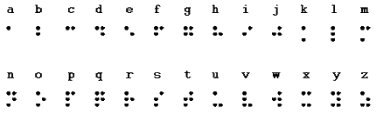
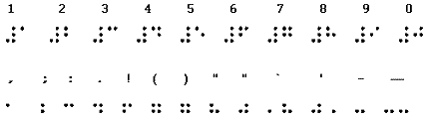

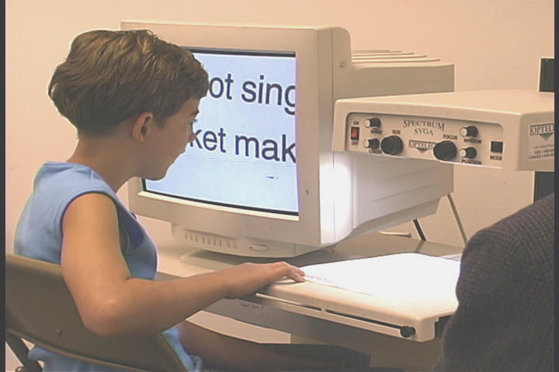

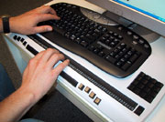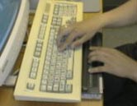

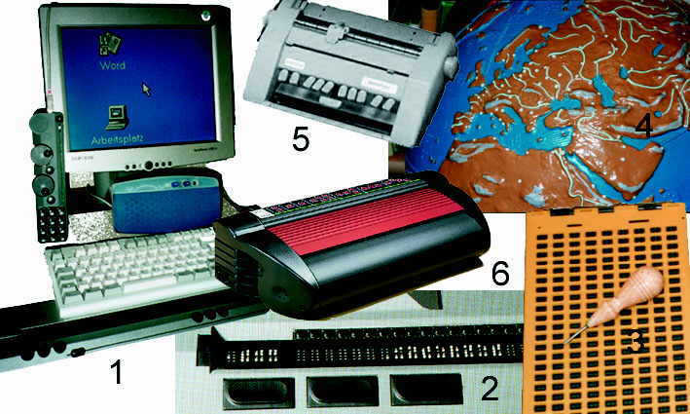

ΣΥΓΚΡΙΣΗ

CNIB – TIFLOLIBROS

Ομοιότητες:
- Δημιουργία αυτών την ίδια δεκαετία
- Μη κερδοσκοπικός χαρακτήρας
- Πρόσβαση με το όνομα χρήστη και προσωπικού κωδικού
- Κείμενο σε DAISY και BRAILLE formats
- Δυνατότητα σινιάλου στο κείμενο, το οποίο επιτρέπει στον αναγνώστη να αφήσει το κείμενο και να επιστρέψει στο ίδιο σημείο να συνεχίσει την ανάγνωσή του.
- Οικονομικώς στηρίζονται σε δωρεές και στον εθελοντισμό

Διαφορές:

- CNIB digital library: είναι δημιουργία του Εθνικού Ινστιτούτου για Τυφλούς του Καναδά
TIFLOLIBROS: είναι δημιουργία μιας ομάδας τυφλών ανθρώπων

- CNIB digital library: περίπου 70.000 βιβλία
TIFLOLIBROS: περίπου 14.300 βιβλία

- CNIB digital library: αρκετοί περισσότεροι από την Tiflolibros
TIFLOLIBROS: 357.500 περίπου επισκέπτες από το 2000

- CNIB digital library: 100.000 συνδρομητές
TIFLOLIBROS: 900 συνδρομητές

- CNIB digital library: βιβλία, περιοδικά, εφημερίδες, βάσεις δεδομένων
TIFLOLIBROS: βιβλία

- CNIB digital library: ακολουθείται το πρόγραμμα VisuNet
TIFLOLIBROS: ακολουθείται το πρόγραμμα Tiflolector

- CNIB digital library: επιτρέπεται η αναζήτηση και μόνο, ως επισκέπτης
TIFLOLIBROS: δεν επιτρέπεται, παρά μόνο με τον προσωπικό κωδικό

ΣΥΜΠΕΡΑΣΜΑΤΑ

Μέσα από την παρούσα έρευνα, παρατηρούμε ότι έχουν γίνει σημαντικές προσπάθειες για την ανάπτυξη ψηφιακών βιβλιοθηκών για άτομα με προβλήματα όρασης. Σημαντικά βήματα προς αυτή την κατεύθυνση κάνουν οι: Canadian National Insitute for Blind digital library και Tiflolibros, που παρουσιάστηκαν εκτενώς. Με τη νέα τεχνολογία στην πρόσβαση της πληροφορίας δεν αποκλείονται ομάδες ανθρώπων που αντιμετωπίζουν προβλήματα όρασης. Η πρόσβαση είναι δικαίωμα όλων. Σύντομα θα γίνει πραγματικότητα.

.

ΒΙΒΛΙΟΓΡΑΦΙΑ

- Canadian National Institute for Blind digital library (2003). Canadian National Institute for Blind [Διαθέσιμο στο http://www.cnib.ca/library (Ημερομηνία Πρόσβασης 15/01/2006)]
- Tiflolibros(2000).Tiflolibros[Διαθέσιμο στo http://www.tiflolibros.com.ar/biblioteca(Ημερομηνία Πρόσβασης 16/01/2006)]

